2020/9/26

今日上午完成数据库的建立，比较顺利。

下午在完成dao层的查询语句编写时发现了问题：

**1、**如下，在数据库的team表中，一起放入了队长和两个成员的UserID和姓名。姓名仅在此出现，导致如果要修改用户的姓名会带来极大的困难（修改思路：先由用户输入，然后在User类中实现更新，之后调用service层，service层根据传入的User对象的UserID到team表中查询，从而得到一个Team对象，将Team对象的对应姓名修改，然后调用对Team表进行更新的函数）

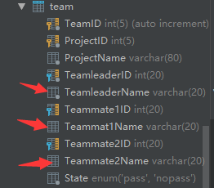

2020年10月3日

今天编写报告处理部分，考虑到老师和学生应当都可以上传下载，所以原先的报告表设计存在缺陷，考虑加入上传的用户的userID。暂时没有想好怎么做，还在构思。

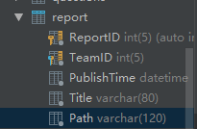

2020年10月8日星期四

关于上边的报告表的设计，经过考虑之后，没有更改。

重要更改，今天决定将数据库中的UserID的类型进行修改，由原来的int型修改为varchar型

修改前目前的数据库状况为:

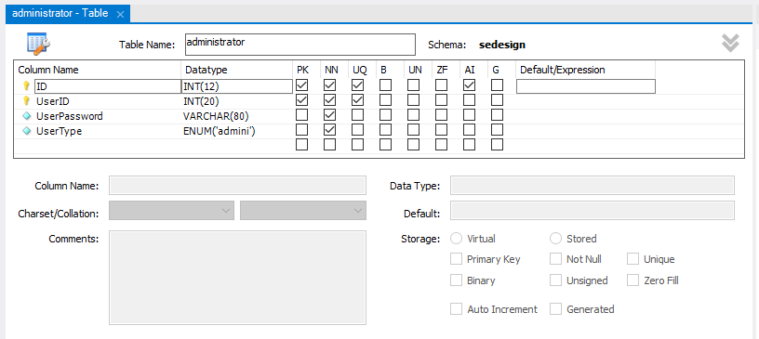

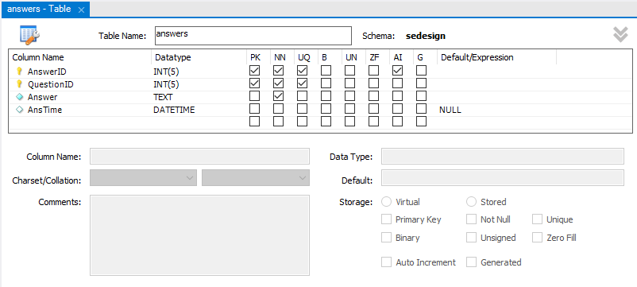

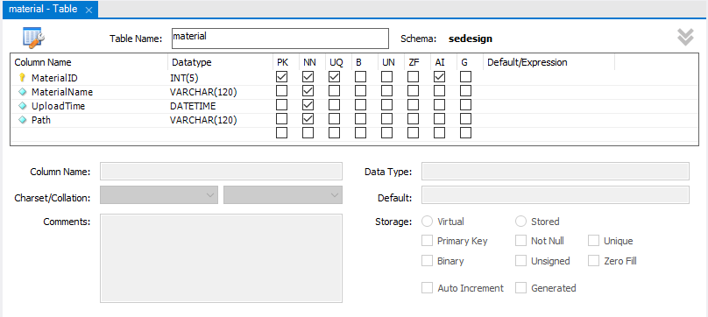

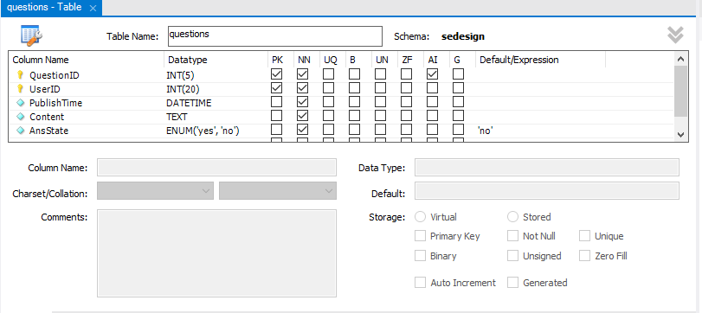

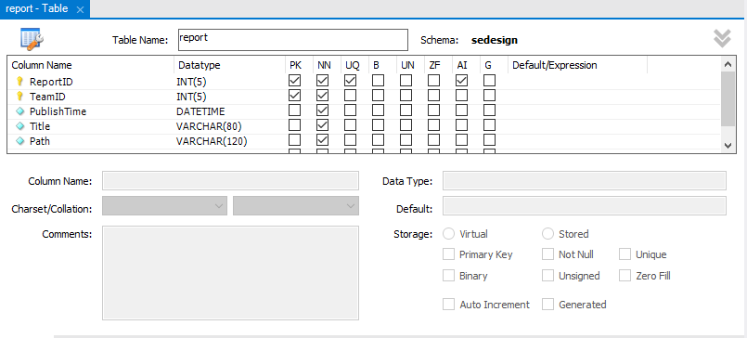

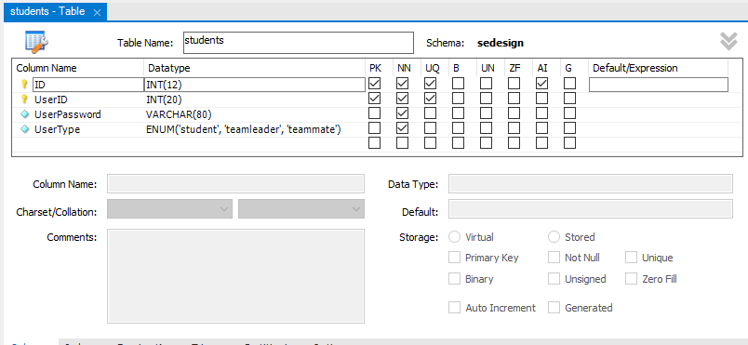

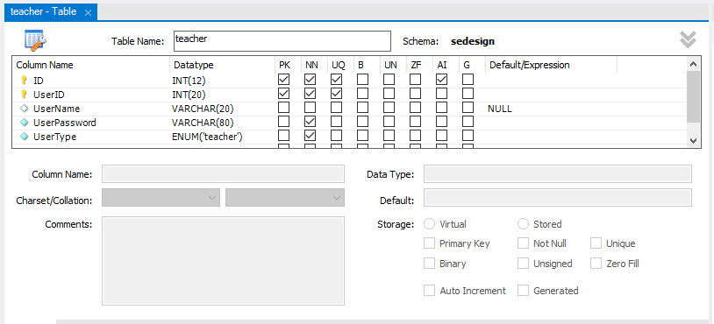

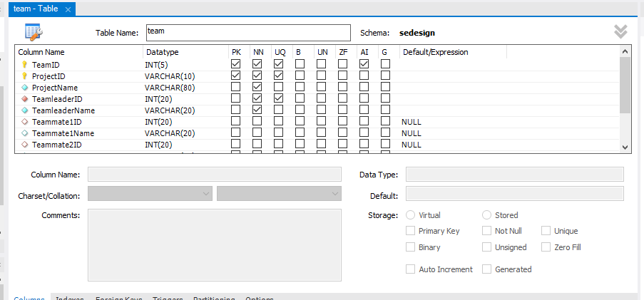

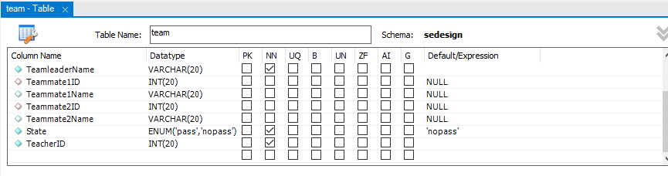

数据库修改后：

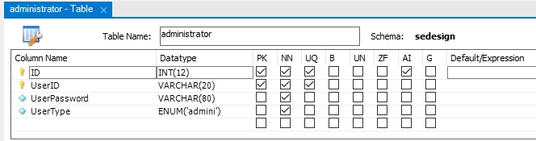

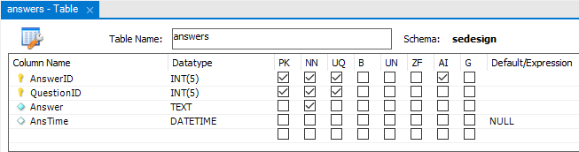

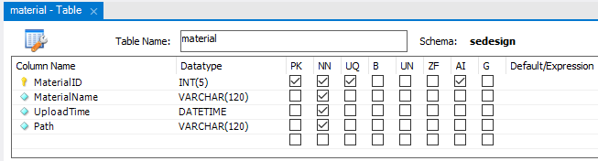

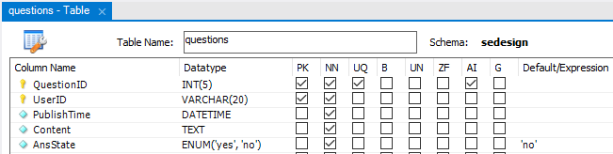

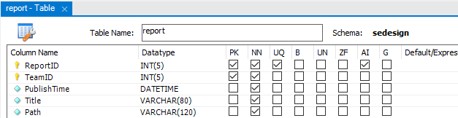

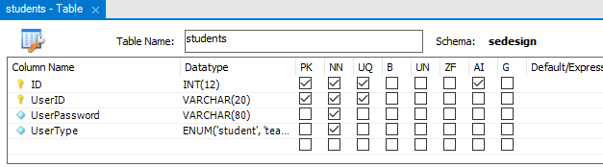

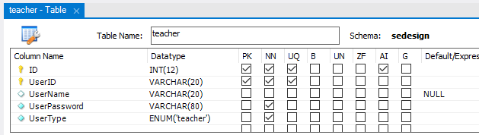

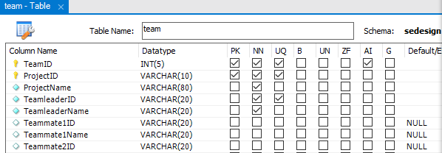

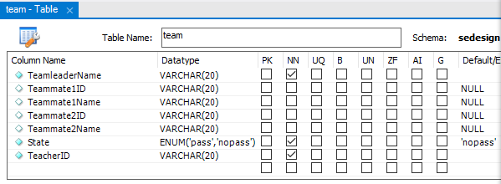

2020年10月19日星期一

今天下午开始了问题和回答部分的编写。

经过思考，发现了一些问题，思考如下

